Муниципальное бюджетное образовательное учреждение гимназия «САН» г. Пенза
Всероссийский конкурс юных исследователей окружающей среды «Открытия 2030»
Региональный этап

Проектная работа
«Эфирные масла как средство для дезинфекции воздуха»

Выполнил ученик 5Б класса
МБОУ гимназии «САН» г. Пензы:
Волков Артемий Геннадьевич.
Руководитель проекта:
Нестерова Наталья Витальевна,
учитель начальных классов
высшей квалификационной
категории, МБОУ гимназия «САН».

г. Пенза
2023г.

Содержание
- Введение_____________________________________2-3
- Паспорт проекта « Эфирные масла как средство для дезинфекции воздуха»______________________________________4-15
- Заключение___________________________________16
Литература и источники_________________________17
Фотоотчет с интервью___________________________18
Презентация

Введение.
С древних времен человечество для решения проблем со здоровьем использует эфирные масла как натуральные лекарства. В пещерах Ласко во Франции обнаружены наскальные рисунки первобытных людей с изображением способов использования растений для оздоровления и лечения, которым уже более 20 тысяч лет.
Эфирные масла - это растительные летучие органические соединения с ярким запахом, выделяемые из растительных материалов. Они относятся к фитонцидам. Впервые летучие фитонциды выделил русский ученый Б.П. Токин в 1928-1930 гг. Он обратил внимание, что пищевые продукты, приготовленные на восточных базарах, в антисанитарных условиях, не вызывают вспышек инфекционных заболеваний. Ученый предположил, что обилие восточных пряностей предохраняет пищу от порчи, исследовав эти пряности, обнаружил, что антисептическое действие дают летучие компоненты, которые предложил назвать фитонцидами. Биолог проводил свои исследования, начиная с простых опытов, брал разные растения (листья березы, плоды черемухи, иглы пихты, корень хрена), резал на мелкие кусочки и на расстоянии нескольких сантиметров от них помещал каплю воды с простейшими. Через 5-10 минут все простейшие погибали.
Фитонциды - это вещества растений разнообразной химической природы, способные тормозить развитие или убивать болезнетворных бактерий, вирусов, грибов, простейших. Химический состав фитонцидов до конца не известен, ясно, что это вещества не белковой природы, а близки к гликозидам, состоят из углерода, водорода, кислорода и серы. Фитонциды различных растений - это не одно какое-либо вещество, а множество самых разнообразных. К ним относятся антибиотики – это фитонциды низших растений (грибов), летучие вещества (эфирные масла) и тканевые соки высших растений.
Почему в ходе развития растительного мира выработались такие любопытные свойства летучих веществ и тканевых соков растений, какую роль эти вещества играют в природе? Эти вещества не случайны, они имеют значение для жизни самих растений, защищают их, создают невосприимчивость к болезням, природный иммунитет. Механизм действия фитонцидов заключается в том, что они вызывают разнообразное изменение микробной клетки: подавляют дыхание, растворяют составные части протоплазмы. Очень важно, что микробы при длительном контакте с летучими веществами растений не вырабатывают к ним устойчивости!
Недаром растительный мир, столь богатый фитонцидами, несравненно реже животного страдает бактериальными болезнями.
В воздушной среде закрытых помещений содержится большое количество разнообразных микроорганизмов. Среди них как безвредные, так и те, которые могут негативно влиять на состояние здоровья человека. Микроорганизмы попадают в воздушную среду с частицами почвы, пылью, с каплями слизи, мокроты людей, животных.
Для обеззараживания воздуха используются механические, физические и химические методы. Среди безопасных и доступных методов очистки воздуха является применение фитонцидов растений. В последнее время интерес к изучению фитонцидов возрос, накоплен большой фактический материал об антимикробной и противовирусной активности веществ различных растений. Выявлена высокая продолжительность бактерицидной активности аэрозолей эфирных масел, что позволяет рекомендовать данный способ для антибактериальной обработки помещений. В отличие от других способов дезинфекции помещений (химических и УФО), процедура распыления масел безопасна и может проводиться в присутствии людей.
Терапевтические эффекты действия эфирных масел обусловлены способностью его компонентов проникать во все ткани организма через дыхательные пути и кожу. Запахи эфирных масел, воздействуя на органы обоняния, активируют специальную систему головного мозга человека, ответственную за эмоции. При этом происходит выделение биологически активных веществ и гормонов. Помните, как улучшается настроение и появляется ощущение праздника, если в доме на Новый год, живая ель или сосна! Все благодаря эфирным маслам!
Паспорт проекта.
- Название проекта: «Эфирные масла - как средство для дезинфекции воздуха».
- Руководитель проекта: Нестерова Наталья Витальевна (учитель начальных классов).
- Участник проекта: ученик 4б класса Волков Артемий.
4. Тип проекта:
- по предметно-содержательной характеристике: исследовательский, практико-ориентированный, информационный;
- по комплексности: межпредметный (объединяет несколько учебных дисциплин: окружающий мир, биология, экология);
- по характеру контактов: внутриклассный;
- по количеству участников: личностный (индивидуальный);
- по продолжительности: краткосрочный.
5. Аннотация проекта: Эфирные масла с давних времен используются для сохранения здоровья. Мы решили создать эфирные масла в домашних условиях. Затем, на их основе, получили средство для дезинфекции воздуха и решили проверить насколько эффективно оно очищает воздух в закрытых помещениях. Произвели посев воздуха после обработки эфирными маслами и после проветривания. Убедились, что средство работает и очищает воздух лучше чем проветривание.
6. Проект направлен на решение проблемы по дезинфекции воздуха и профилактики инфекционных заболеваний.
7. Цель проекта: создание средства для дезинфекции воздуха на основе эфирных масел.
8. Задачи:
1. Изучить информацию об истории открытия, свойствах эфирных масел, способах изготовления эфирных масел в домашних условиях.
2. Собрать необходимые материалы и оборудование.
3. Создать эфирные масла и средство для дезинфекции воздуха на их основе в домашних условиях.
4. Провести исследования по воздействию эфирных масел на окружающий нас воздух.
5. Сделать выводы о том, как эфирные масла влияют на окружающую среду.
6. Проанализировать возможность использования эфирных масел, как средства для дезинфекции воздуха, в условиях закрытых помещений.
9. Сроки реализации проекта: сентябрь-декабрь 2021г.
10. Предполагаемый продукт: средство для дезинфекции воздуха в закрытых помещениях на основе эфирных масел.
11. Объект исследования: свойства эфирных масел.
12.Предмет исследования: бактериальная загрязненность воздуха в закрытых помещениях.
13.Гипотеза. Мы предполагаем, что возможно самостоятельно создать натуральное безопасное средство для дезинфекции воздуха в домашних условиях.
14. Актуальность темы. В последние годы увеличивается загрязнение воздуха, почвы, воды различными химическими соединениями, леса вырубаются, гибнут при пожарах, это приводит к ухудшению среды обитания человека и способствует возникновению заболеваний, связанных с экологическими нарушениями, появлению новых болезней, устойчивых штаммов возбудителей инфекционных болезней.
Микробы при длительном контакте с летучими веществами растений не вырабатывают к ним устойчивости, что особенно важно в наше время, когда мы бесконтрольно используем антибиотики и уже существуют микроорганизмы, устойчивые ко всем 26 видам антибиотиков. Поэтому выявление и изучение новых эффективных, экологически безопасных средств, обладающих лечебно- профилактическим действием остается актуальным.
15. Практическая значимость.
1. Использование полученного средства в качестве дезинфицирующего на рабочем месте, для профилактики заболеваний распространяющихся воздушно-капельным путем.
2. Использование в качестве средства для ароматерапии, учитывая положительное влияние фитонцидов на психо-эмоциональное состояние человека, снижает уровень тревоги и способствует сохранению здоровья.
3. Использование средства для обонятельной гимнастики при нарушениях обоняния.
16. Этапы работы над проектом.
Этап | Деятельность учащегося
- Организационный | Планирование, подбор исходных материалов, оборудования.
- Деятельностный | - Изучение литературы и интернет-ресурсов по теме.  - Создание эфирных масел.  - Создание средства для дезинфекции воздуха.  - Исследование влияния созданного средства на воздух в закрытом помещении.  - Создание презентации.
- Итоговый | Выступление на НПК школьников «Старт в науку» гимназии «САН».

17. Методы, приемы, средства, использованные учителем в работе с учеником:
- поисковый;
- метод анализа и обобщения;
- метод исследования и наблюдения.
18. В работе над проектом учащимся были освоены следующие приемы:
-Анализ литературы и существующих практик, моделирование, рефлексивный анализ собственной деятельности.
- Приемы умственной деятельности: анализ, синтез, обобщение, классификация, систематизация, сравнение, выявление существенного.
- Приемы работы: консультация с учителем, изучение различных источников, интервьюирование, оформление таблиц, презентации, фотосъемка, работа в сети Интернет.
19. Реализация проекта.
1.Обсудили тему проекта, разработали основную идею, сформулировали гипотезу.
2. Выработали план действий.
3. Проанализировали материал, собранный из литературы, интернет - ресурсов.
4.Получили эфирные масла.
Для создания эфирных масел мы изучили способы их изготовления, свойства масел, определили доступность материалов.
Основные способы изготовления:
- Механический – это холодное прессование.
- Дистилляция - метод перегонки водяным паром.
- Мацерация - метод извлечения эфирных масел с помощью спирта, растительного масла.
- Экстракция – извлечение эфирных масел сжиженным газом.
- Анфлераж (сорбция) – основан на способности эфирных масел переходить в газовую форму, а затем адсорбироваться жирами. Душистые вещества, полученные этим методом, называются цветочными помадами.
Мы получали масла цитрусовых и хвойных растений. Из цитрусовых мы выбрали лимон и грейпфрут, из-за их доступности в магазинах и плотной кожуры, в которой много желез, выделяющих эфирное масло.
Масла цитрусовых - снимают напряжение, повышают настроение, стимулируют иммунитет, очищают воздух за счет своей антисептической, антибактериальной и противогрибковой активности.
Этапы получения масел цитрусовых методом мацерации с помощью спирта:
- Тщательно помыть фрукты. | 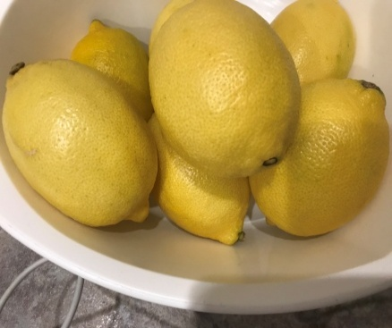
- Аккуратно срезать цедру. | 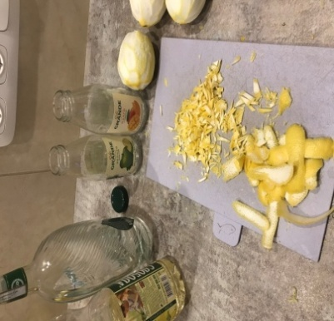
- Поместить цедру в стеклянный сосуд. | 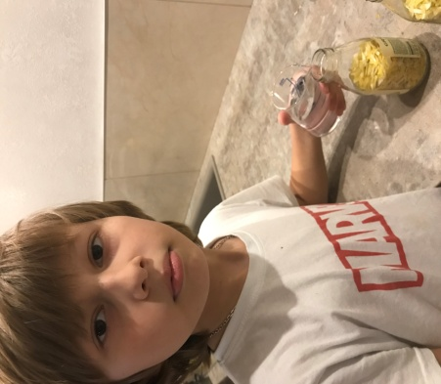
- Залить спиртом на уровне с цедрой, оставить на 5 дней. | 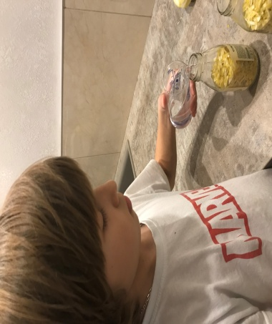
- Слить спирт в другую емкость через марлю, хорошо отжать цедру. | 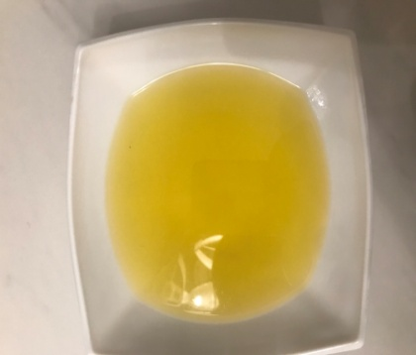
- Накрыть марлей и оставить в прохладном месте для того чтобы спирт испарился, затем перелить во флакон темного стекла и хранить в холодильнике. | 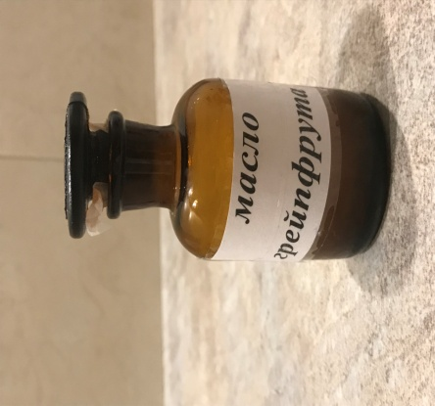

Из хвойных мы выбрали сосну и ель, так как они наиболее доступны, мы собирали ветки в лесу. Масло сосны и ели оказывают тонизирующее действие на организм, снимают усталость, помогают при стрессах и депрессиях, стимулируют кровоток, а также обладают мощным антисептическим и дезинфицирующим действием.
Этапы получения масел хвойных методом мацерации с помощью растительного масла:
- Хвою промыть, просушить. | 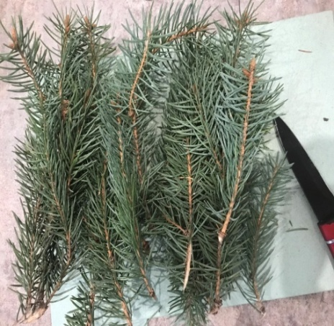
- Нарезать хвою, заполнить сосуд на одну треть и залить растительным маслом до верха.
- Настаивать в холодильнике 5 дней. | 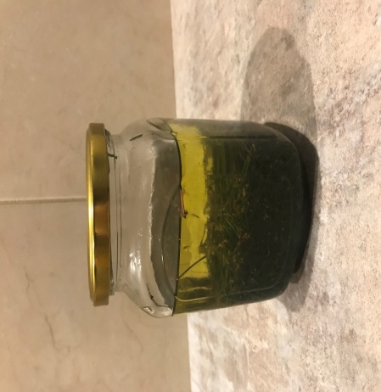
- Затем процедить через марлю, отжать хвою и этим маслом залить новую порцию хвои. Повторить этот этап 4-5 раз. | 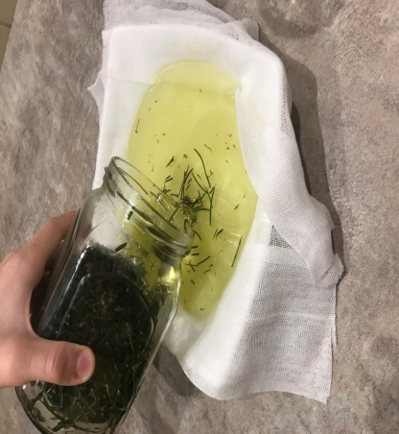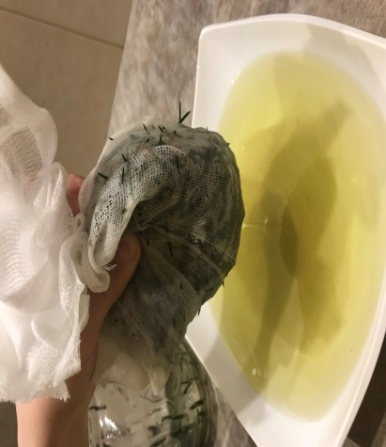

Масла хвойных также обладают мощным антисептическим и дезинфицирующим действием.
Все эфирные масла подвержены окислению под действием воздуха. Хранить их нужно в темном прохладном месте в темной стеклянной таре. Изготовление масла в домашних условиях - гарантия его качества.
Таким образом, мы доказали, что получение эфирных масел в домашних условиях возможно.
5.Создали дезинфицирующее средство на основе полученных эфирных масел.

Этапы создания дезинфицирующего средства на основе полученных эфирных масел:
- Берем 10- 15 капель эфирного масла, смешиваем с таким же количеством полисорбата. Полисорбат необходим для лучшего соединения масла и воды, его получают из сорбита фруктов и косточек плодов. | 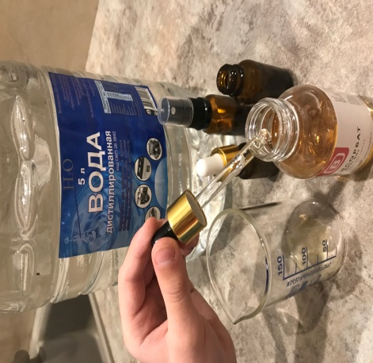
- При смешивании образуется жидкость белого цвета. Порциями добавляем дистиллированную воду 100 мл. | 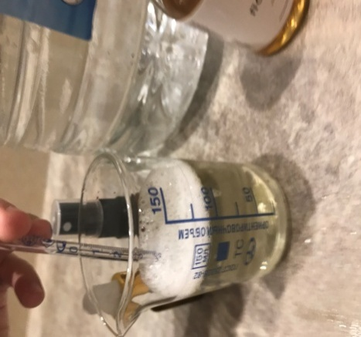
- Переливаем в стеклянный флакон с распылителем. | 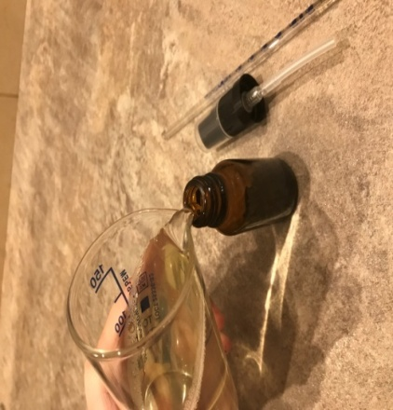

Вывод: На основе полученных эфирных масел возможно самостоятельно создать натуральное, безопасное, эффективное средство для дезинфекции воздуха в закрытых помещениях.
6. Провели исследование эффективности действия созданного дезинфицирующего средства.
Мы решили проверить, на самом ли деле эфирные масла способны дезинфицировать воздух в закрытых помещениях и как долго воздух остается достаточно чистым. Эфирные масла мы распыляли с помощью ультразвукового распылителя эфирных масел. Для определения бактериальной загрязненности воздуха, мы сделали питательные среды в чашках Петри из бульона и агар-агара и осуществили посев воздуха в комнате до обработки эфирными маслами, через 2 часа и через 10 часов после обработки, для сравнения мы взяли пробу воздуха после проветривания. Посев осуществляли с помощью метода Коха, открытую чашку оставляли на поверхности стола в течение 5 минут. Сквозное проветривание проводили в течение 15 минут. Результат посева оценивали через 24 часа, визуально по количеству колоний, выросших в чашках Петри.
Результаты проведенных исследований с маслами цитрусовых.
 | До обработки воздуха эфирного маслами | Масло  лимона | Масло грейпфрута
 | 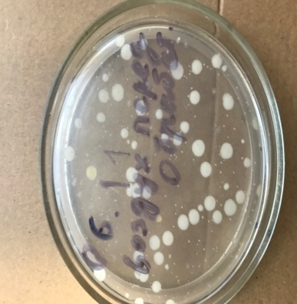
Сразу после обработки воздуха в течение 1 часа |  | 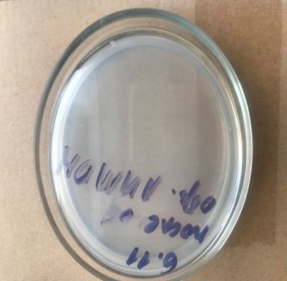 | 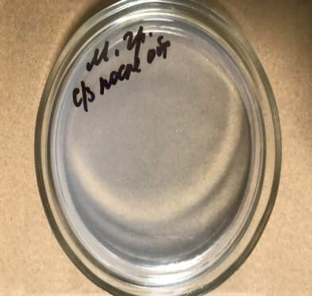
Через 2 часа после окончания обработки |  | 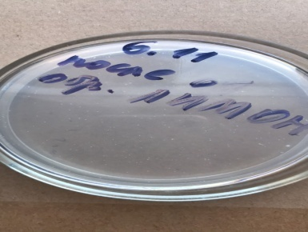 | 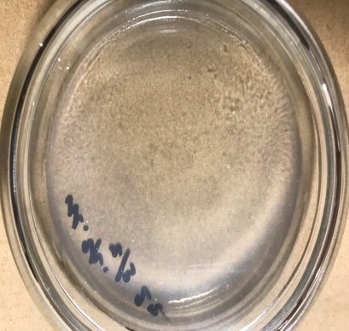
Через 5 часов после окончания обработки |  | 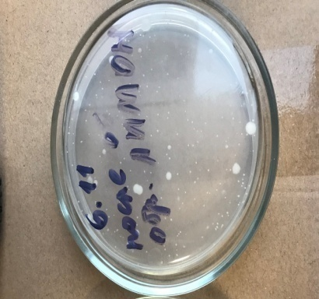 | 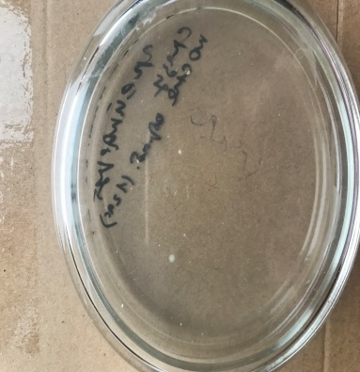

Результаты проведенных исследований с маслами хвойных.
 | После 15 –минутного проветривания | Масло сосны | Масло ели
Сразу после обработки воздуха | 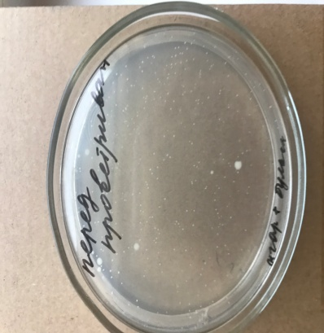 | 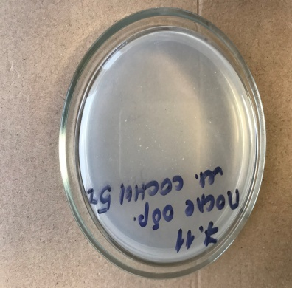 | 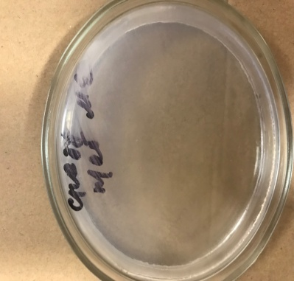
Через 2часа после окончания обработки | 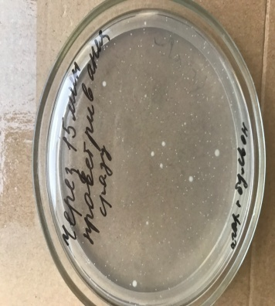 | 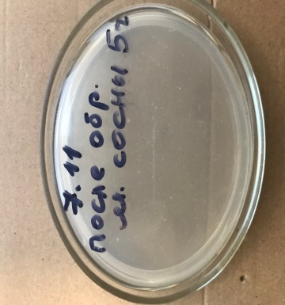 | 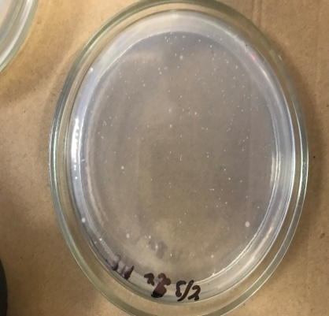
Через 5 часов после окончания обработки | 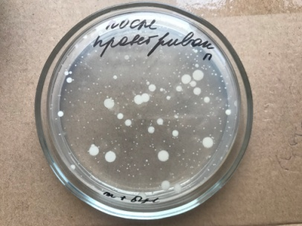 | 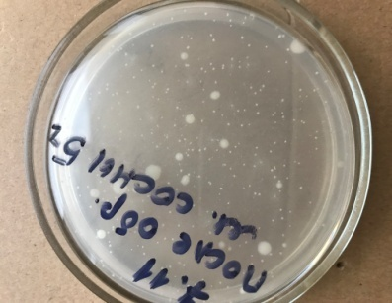 | 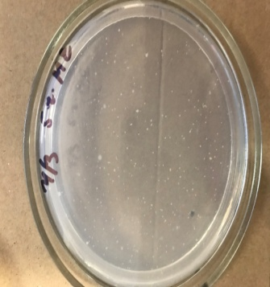

Вывод: воздух после обработки эфирными маслами заметно чище и дезинфицирующий эффект сохраняется в течение продолжительного времени.
- Провели интервью с врачом – пульмонологом Уразовой И.М. и подтвердили, что фитонциды, которые выделяются в больших количествах в лесах, благотворно влияют на организм пациентов, перенесших бронхо-легочные заболевании. Прогулки в лесу играют огромную роль в профилактике заболеваний дыхательной и нервной системы.
- Составили презентацию.
- Представили проект на НПК школьников «Старт в науку» гимназии САН г. Пензы.
20. Продукт.
Собранный нами материал и проведенная работа позволили нам создать средство для дезинфекции воздуха на основе эфирных масел.
21. Необходимое оборудование и материалы.
- стеклянные емкости разных объемов, чашки Петри, агар-агар, полисорбат, дистиллированная вода, спирт, растительное масло;
- компьютерное оборудование;
- интернет-ресурсы.
Заключение.

По результатам проведенной работы, мы видим, что
- Фитонциды растений способны дезинфицировать воздух.
- Используя эфирные масла, полученные в домашних условиях, возможно создать натуральное средство для дезинфекции воздуха в закрытых помещениях.
- Проведенное исследование показало, что распыление эфирных масел оказывает более длительный эффект, чем проветривание, так как частицы оседают на поверхностях и продолжают оказывать дезинфицирующий эффект, что позволяет рекомендовать данный способ обработки помещений.
- Распыление эфирных масел положительно влияет на психоэмоциональное состояние людей и способствует сохранению здоровья.
Перспективу работы я вижу в том, чтобы продолжить исследования и поиск средств растительного происхождения не для борьбы с микроорганизмами, а для поддержания собственного иммунитета человека, научится этому у растений.
Есть над чем задуматься ученым и практикам! Сколько еще тайн хранит природа, сколько еще сил растений и животных, выработанных в процессе эволюции, не использовало человечество. Много опытов провели ученые по изучению фитонцидов, но мы находимся еще в самом начале пути исследований в этой области !
Литература:
1.Токин Б.П. « Целебные яды растений. Повесть о фитонцидах.» 1974г.
2.Артюховский А.К. «Санитарно-гигиенические и лечебные свойства леса» Воронеж: Изд-во ВГУ, 1985.
3.Осипова В.Л. Дезинфекция: учебное пособие.-М.: ГЭОТАР- медиа, 2009.-136с: ил.

Интернет-источники:
1.givoyles.ru
2.real-aroma.ru
3.dic.academic.ru

Фотоотчет с интервью.
